МБДОУ д\с №5
г. Заполярный.

«Проектирование развивающей
предметно - пространственной среды
дошкольной образовательной организации
в соответствии с ФГОС ДО».

Выполнила:
Матонина Маргарита Андреяновна.
Проверила:

Мурманск, 2015 г.
Понятие развивающая предметно-пространственная среда определяется как «система материальных объектов деятельности ребёнка, функционально моделирующая содержание его духовного и физического развития». (С. Л. Новосёлова).
Выдающийся философ и педагог Жан Жак Руссо, одним из первых предложил рассматривать среду как условие оптимального саморазвития личности. Селестен Френе считал, что благодаря ей ребёнок сам может развивать свои индивидуальные способности и возможности. Роль взрослого заключается в правильном моделировании такой среды, которая способствует максимальному развитию личности ребёнка. Современные учёные и педагоги- Короткова, Михайленко и другие – считают, что при этом насыщение окружающего ребёнка пространства должно претерпевать изменения в соответствии с развитием потребностей и интересов детей младшего и старшего дошкольного возраста. В такой среде возможно одновременное включение в активную коммуникативно-речевую и познавательно творческую деятельность, как отдельных воспитанников, так и всех детей
группы (М. Н. Полякова).

Требования к развивающей
предметно-пространственной среды
по федеральным образовательным стандартам дошкольного образования:

Развивающая предметно-пространственная среда обеспечивает максимальную реализацию образовательного потенциала пространства, материалов, оборудования и инвентаря для развития детей дошкольного возраста в соответствии с особенностями каждого возрастного этапа, охраны и укрепления их здоровья, учёта особенностей и коррекции недостатков их развития.

Развивающая предметно-пространственная среда должна
обеспечивать возможность общения и совместной деятельности детей (в том числе детей разного возраста) и взрослых, двигательной активности детей, а также возможности для уединения.
Развивающая предметно-пространственная среда должна обеспечивать: реализацию различных образовательных программ; в случае инклюзивного образования – необходимые для него условия; учёт национально-культурных, климатических условий в которых осуществляется образовательная деятельность; учёт возрастных особенностей детей.
Развивающая предметно-пространственная среда должна быть: содержательно-насыщенной, трансформируемой, полифункциональной, вариативной, доступной и безопасной.
Организация развивающей предметно-пространственной среды в ДОУ с учётом ФГОС ДО должна строиться, таким образом, чтобы дать возможность наиболее эффективно развивать индивидуальность каждого ребёнка, с учётом его склонностей, интересов, уровня активности. Необходимо обогатить среду элементами, стимулирующими познавательную, эмоциональную, двигательную деятельность детей.
Развивающая предметно-пространственная среда организуется так, чтобы каждый ребёнок имел возможность свободно заниматься любимым делом, среда развивает ребёнка только в том случае, если она представляет интерес для ребёнка, подвигает его к действиям, исследованию, она должна быть мобильной. Мы, воспитатели, должны не только создать развивающую среду, но и научить ребёнка жить в этой среде, чувствовать себя в ней хозяевами.
Комфортной является среда, которая эстетически и функционально выдержана для пребывания в ней детей раннего возраста. Яркость и насыщенность помещений является немаловажной особенностью р.п.п.с., ведь окружающий мир побуждает в детях различные эмоции.
Для детей раннего возраста главное это достаток пространства
в группе для удовлетворения потребности в двигательной активности. Правильно организованная развивающая среда позволяет каждому малышу найти занятие, поверить в свои силы и способности, научиться выполнять первые мыслительные операции с предметами и игрушками, получая сенсорный опыт взаимодействия. А ещё первый опыт активного взаимодействия с взрослыми и со сверстниками, понимая и оценивая их чувства и поступки, а ведь именно это и лежит в основе развивающего обучения. При создании развивающего пространства в групповом помещении мы отдали ведущую роль игровой деятельности в развитии, это в свою очередь обеспечивает эмоциональное благополучие каждого ребёнка, развитие его положительного самоощущения, включение в различные формы сотрудничества, что и является основными целями дошкольного обучения и воспитания.
Действительно ли так игра важна ребёнку?
Действительно ли малыш так нуждается в ней?
Он не нуждается, он просто в ней живёт и само выражает себя в ней. У всех народов, во все времена…в ней. Игра необходима малышу, как воздух или пища. Она естественная среда обитания, в которой малыш себя ощущает, как птица в небе или рыба в море. Игра – среда обитания ребёнка не только со взрослыми, а главное с его ровесниками. Благодаря игре ребёнок становится коммуникабельным, и это облегчает его жизнь.
И, наконец, игра – второй язык ребёнка, которым он владеет лучше, чем словами, и игровыми символами передаёт нам свои желания, надежды или всё то, что его беспокоит, о чём он вслух не может говорить, но что его всё время угнетает. И…лишь в игре малыш высвобождает эти чувства и даже «разряжается» от них.
И жизнь вновь приобретает краски. И солнце освещает хмурый день. Малыш испытывает просветление и радость…и снова детство улыбается ему.
Процесс игры – источник радости ребёнка.

Для того чтобы каждый ребёнок смог найти
себе дело и занятие по душе в группе созданы условия для разных видов деятельности (игровой, продуктивной, коммуникативной, творческой и познавательно – исследовательской).

Игровое оборудование создаёт оптимально насыщенную, целостную, многофункциональную среду с достаточным пространством для игр.

Все зоны развивающей среды в нашей
группе взаимосвязаны и объединены задачами, реализуемыми в обновлённой программе.

Удовлетворять потребность малыша в движении.

Формировать положительно эмоциональный настрой.

Побуждать воспитанников к активной речи.

Цель: Создание оптимальных условий, способствующих всестороннему развитию ребёнка.

Задачи.

1 Обеспечить комфортность и безопасность обстановки: интерьер и среда группы имеет сходство с домашней обстановкой (устранение границ между зоной учебной деятельности и зонами для других видов активности).

2 Создать нейтральное цветовое и световое решение в оформлении интерьера группы. Размер мебели для детей, расположение и размер оборудования соответствует рекомендациям СанПин.

3 Предоставить достаточное наличие игрового и дидактического материала, способствующего возникновению и интенсивному развитию познавательных интересов ребёнка, его волевых качеств, эмоций, чувств.

В период раннего детства маленький человек активно познаёт окружающий мир.

Наша задача – сделать окружение для ребёнка ярким, интересным, запоминающимся, эмоциональным, активным, мобильным. Правильно организованная развивающая предметно-пространственная среда, помогает взрослому обеспечить гармоничное развитие ребёнка, создать эмоционально положительную атмосферу в группе, устраивать и проводить игры-нод и таким образом приучать детей к самостоятельным играм с постепенно усложняющимся содержанием.

Зона двигательной активности.
Потребность в движении является важной
задачей при организации развивающей
предметно – пространственной среды.

Усвоение детьми основных видов движений расширяет диапазон двигательных способностей.
Правильно поставленная работа по развитию движений положительно влияет на активацию зрения и слуха.
Под воздействием движений укрепляется опорно - двигательный аппарат.
Физические упражнения способствуют развитию у детей умственных способностей, восприятия, мышления, внимания, пространственных и временных представлений.
Активные движения повышают устойчивость ребёнка к заболеваниям, вызывают мобилизацию защитных сил организма. А недостаток движений вызывает изменения в центральной нервной и эндокринной системе, которые могут привести к эмоциональной напряжённости и неустойчивости, к нарушению обмена веществ в организме, а также к уменьшению функциональных возможностей сердечно-сосудистой, дыхательной систем В раннем возрасте в силу большой подражательности велика роль воспитателя: совместная деятельность, показ движений, яркие пособия.
В «Зоне двигательной активности» имеются:

- «дорожка здоровья» - массажные коврики
- мячи для прыганья - гимнастические палки
- надувные лёгкие мячи - обручи - канат
- мячи для метания - кегли
- мячи для катания, бросания – разного диаметра
- наклонная доска
- стойки для лазанья и перешагивания
- массажный коврик – «рыбка»
- дорожка с нашитыми колечками
- дорожка с пуговицами
- 2 маленьких мата
- лошадка на палочке
- возжи

А также имеются пособия, необходимые для проведения утренней гимнастики и гимнастки после сна:

- флажки - мягкие кубики - кольца - султанчики
- 2 вида погремушек - верёвочки-косички
- платочки -ленточки на кольцах
В зоне игровых двигательных модулей
собраны технические игрушки :

машины, каталки, качалка, велосипеды, машины- самосвалы (в них дети могут катать кукол, резиновых зверят; перевозить строительный материал, детали конструктора.

Большой выбор колясок.

Зона игрового строительного материала.

Строительный материал разного размера основных цветов для сооружения построек и игрушки для обыгрывания.

Книжный уголок.

Так как развитие активной речи является основной задачей развития детей, то в центре подобраны наборы предметных картинок, наборы сюжетных картин, игры по познавательному речевому развитию. В книжном уголке много яркой, красочной и интересной детской литературы, которая является верным спутником детей на пути познания большого и загадочного мира

Игровая зона сюжетно – ролевой игры «Дом-семья».

Основной вид деятельности наших воспитанников – игровой.
В этой зоне собраны игрушки, которые знакомят воспитанников с окружающими их предметами быта.
Малыши не только знакомятся с новыми для них предметами, но и учатся действовать с ними. А затем переносят полученные знания и навыки в повседневную жизнь.
Оборудование игровой зоны: мягкий детский уголок – диванчик, стол, два круглых стула; две кроватки – качалки, гладильная доска, 2 утюга, «кухня», несколько наборов посуды; муляжи фруктов, овощей, булочные изделия, мясные изделия; «центр для купания кукол».
Рядом с этой зоной расположена
«Зона ряженья»
В зоне ряженья имеется большой выбор юбочек, разноцветных ленточек, шапочек, сумочек-разной величины и различной окраски, шарфиков, платочков, фартуков.

Музыкальная зона.

Дети любят играть с музыкальными инструментами.
В уголке имеются: цимбалы, металлофоны, разнообразные дудочки (дудочки народного промысла), маракасы, трещотка, бубны, ксилофон, музыкальный центр, музыкальная гитара, колокольчики, барабаны и др.

Театрализованная зона.

Мы знакомим воспитанников с различными видами театра, чтобы каждый ребёнок мог выбрать именно тот театр, который ему наиболее близок и удобен.
Имеется настольный театр, пальчиковый, кукольный, магнитный. Игры с театральными игрушками помогают воспитанникам расслабится, снять напряжение, создать радостную атмосферу.
Во время игры в театральной зоне дети учатся понимать обращённую к ним речь, составляют предложения, общаются со сверстниками, осваивают культуру общения.

Зона развивающих игр.

Зона развивающих игр направленна на развитие речи, сенсорного восприятия, мелкой моторики, воображения.
Комплектация: матрёшки с вкладышами (вкладыши разной формы); набор палочек разных цветов, игрушки-шнуровки разного вида, сюжетно-дидактические панно с пуговицами, кнопками; разные виды мозаик, лото по разным темам, настольно-печатные игры. Много игр сделано своими руками.

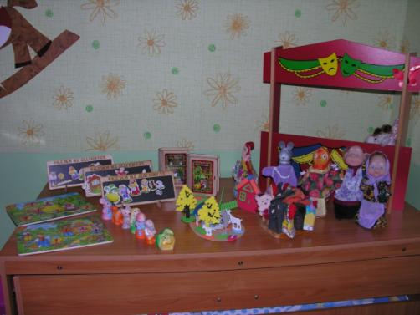

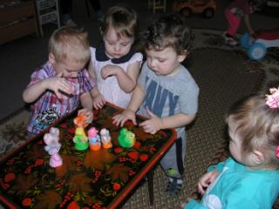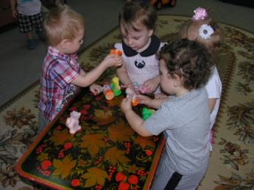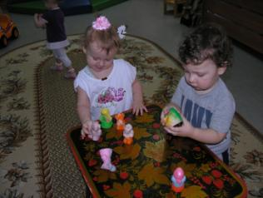
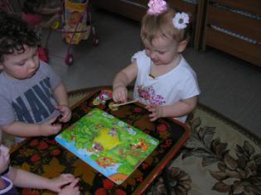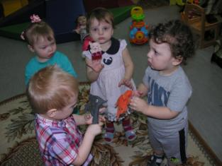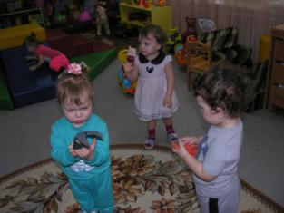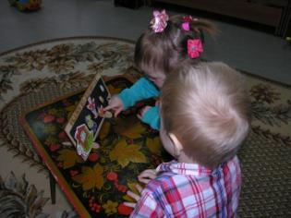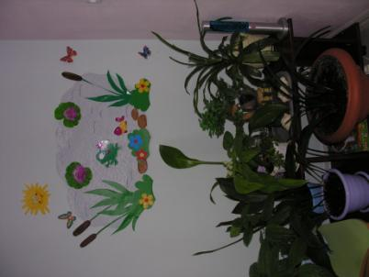
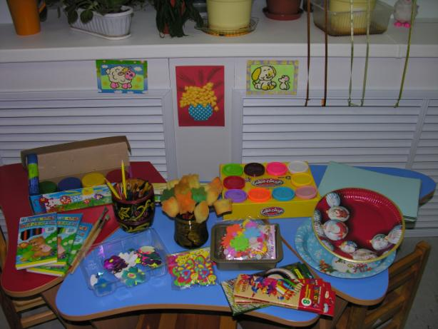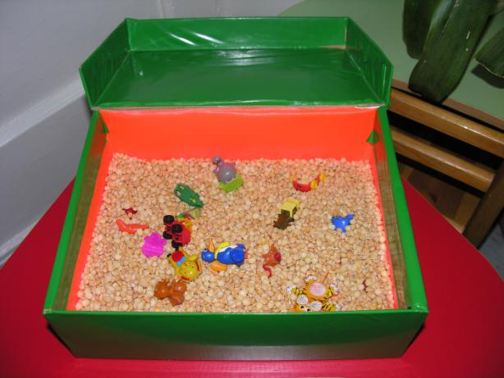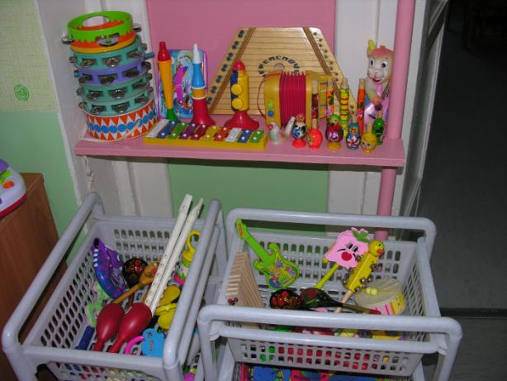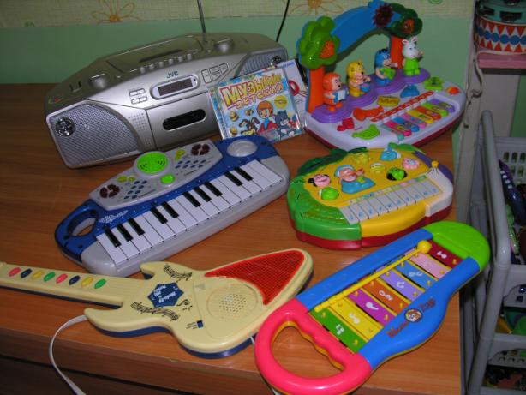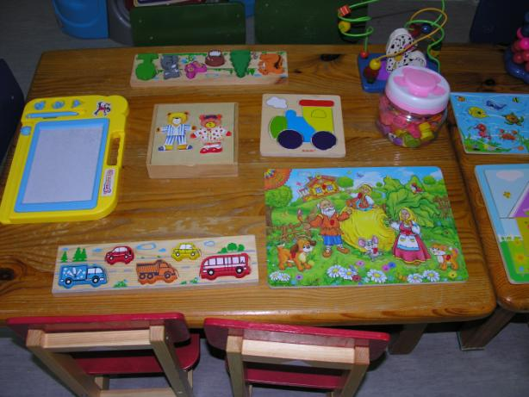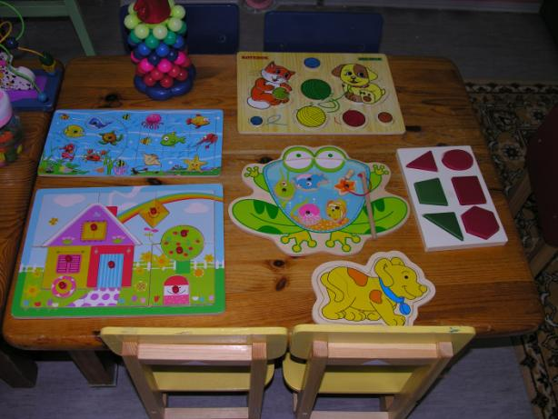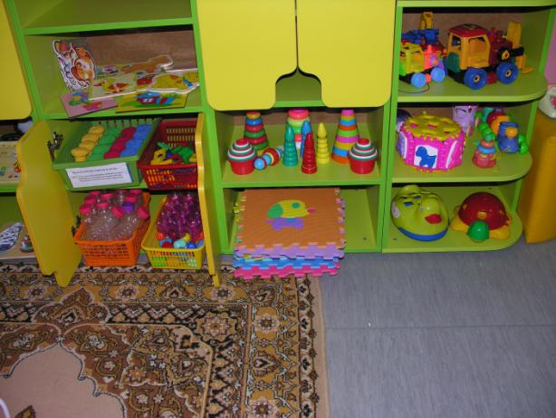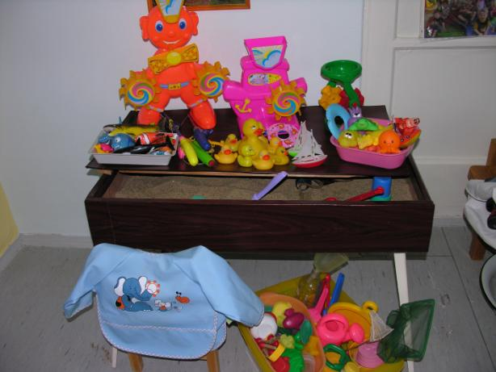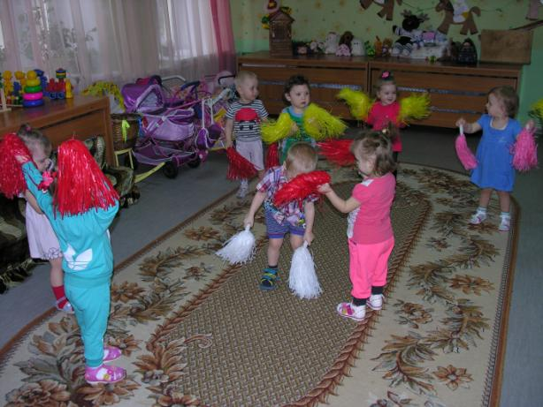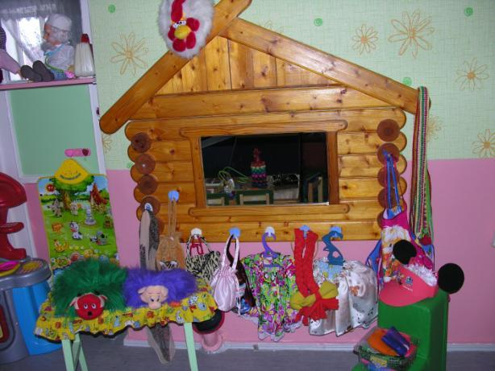

Сенсомоторный уголок.

В группе создано несколько сенсомоторных зон.

Сенсорное развитие ребёнка – это развитие его восприятия и формирование представлений о свойствах предметов и различных явлений. Значение сенсорного развития в раннем детстве переоценить трудно. Именно этот возраст считается благоприятным для совершенствования деятельности органов чувств, накопления представлений об окружающем мире. Сенсорное развитие, направленное на обеспечение полноценного интеллектуального развития, является одной из основных сторон воспитания детей раннего возраста. Поэтому в своей работе мы уделяем ему пристальное внимание.
Для успешной работы в данном направлении мы создали в группе оптимально насыщенную сенсорную среду.
Организовали сенсомоторные зоны в доступном для детей месте.
Они предназначены для:

- стимуляции сенсорных функций (зрение, осязание, слух, обоняние);
- развитие мелкой моторики, стимуляции двигательной активности;
- снятие мышечного психоэмоционального напряжения, достижения состояния релаксации и комфортного самочувствия детей;
- создания положительного эмоционального фона, повышения работоспособности ребёнка;
- активизации когнитивных процессов (мышления, внимания, восприятия, памяти;
-повышение мотивации к самостоятельной и экспериментальной деятельности детей раннего возраста.
Уголок содержит постоянные и дополнительные объекты, которые мы вносим в зависимости от потребности и темы занятия.
Зона природы.

Ранний возраст – самое благоприятное время для накопления представлений об окружающем мире. Начинать экологическое образование можно и нужно с момента поступления ребёнка в детский сад. Наша задача в работе с детьми раннего возраста – заложить первые представления и ориентиры в мире природы. Дать понять о том, что и растения, и животные – живые существа, они дышат, пьют воду, растут.
Занимаясь вопросами экологического воспитания уже в раннем возрасте, мы перекидываем мостик для благоприятного усвоения знаний по этой проблеме в младших группах детского сада.

